**PREVALÊNCIA DOS CASOS DA DOENÇA DE CHAGAS AGUDA NO ESTADO DO PARÁ EM 2018**

Lucas Araújo Ferreira¹

¹Especialista, Mestrando pelo Programa de Pós-Graduação em Biologia de Agentes Infecciosos e Parasitários pela Universidade Federal do Pará (PPG/BAIP), Campus Guamá, Belém-PA, Brasil. ORCID: 0000-0002-6539-0519. E-mail: lucas.parasitologist@gmail.com. Cel.: 91 998083388.

**PREVALÊNCIA DOS CASOS DA DOENÇA DE CHAGAS AGUDA NO ESTADO DO PARÁ EM 2018**

**PREVALENCE OF CASES OF ACUTE CHAGAS DISEASE IN THE STATE OF PARÁ IN 2018**

**PREVALENCIA DE CASOS DE ENFERMEDAD DE CHAGAS AGUDA EN EL ESTADO DE PARÁ EN 2018**

**RESUMO**

**Objetivo:** O presente estudo visou identificar a prevalência dos casos de DCA no Estado do Pará e a relação com o consumo de açaí. **Método:** O presente trabalho é um estudo descritivo, retrospectivo, transversal, com abordagem quantitativa que utilizou dados secundários dos casos confirmados de Doença de Chagas Aguda no Estado do Pará no ano de 2018, onde os registros foram coletados no Sistema de Informação de Agravos de Notificação (SINAN) disponível no banco de dados públicos do Departamento de Informática do Sistema Único de Saúde (DATASUS). **Resultados:** Durante o ano de 2018, foram registrados 278 casos de Doença de Chagas Aguda no Estado do Pará, sendo os 3 meses com maior número de casos notificados os meses de Julho (44), Setembro (43) e Outubro (41). **Conclusão:** O consumo do açaí processado de forma incorreta continua a ser um dos principais transmissores da DCA no Estado do Pará.

**Palavras-chave:** Doença de Chagas, Açaí, Barbeiro, *Trypanosoma cruzi*.

**ABSTRACT**

**Objective:** This study aimed to identify the prevalence of cases of ACD in the State of Pará and the relationship with the consumption of açaí. **Method:** The present work is a descriptive, retrospective, cross-sectional study with a quantitative approach that used secondary data from confirmed cases of Acute Chagas Disease in the State of Pará in 2018, where the records were collected in the Disease Information System of Notification (SINAN) available in the public database of the Informatics Department of the Unified Health System (DATASUS). **Results:** During 2018, 278 cases of Acute Chagas Disease were registered in the State of Pará, with the 3 months with the highest number of reported cases being July (44), September (43) and October (41). **Conclusion:** The consumption of incorrectly processed açaí continues to be one of the main transmitters of DCA in the State of Pará.

**Keywords:** Chagas disease, Açaí, Barbeiro, *Trypanosoma cruzi*.

**RESUMEN**

**Objetivo:** Este estudio tuvo como objetivo identificar la prevalencia de casos de DCA en el estado de Pará y la relación con el consumo de açaí. **Método:** El presente trabajo es un estudio descriptivo, retrospectivo, transversal con enfoque cuantitativo que utilizó datos secundarios de casos confirmados de Enfermedad de Chagas Aguda en el Estado de Pará en 2018, donde los registros fueron recolectados en el Sistema de Notificación de Información de Enfermedades. (SINAN) disponible en la base de datos pública del Departamento de Informática del Sistema Único de Salud (DATASUS). **Resultados:** Durante 2018 se registraron 278 casos de Enfermedad de Chagas Aguda en el Estado de Pará, siendo los 3 meses con mayor número de casos reportados julio (44), septiembre (43) y octubre (41). **Conclusión:** El consumo de açaí procesado incorrectamente continúa siendo uno de los principales transmisores de DCA en el Estado de Pará.

**Palabras clave**: Enfermedad de Chagas, Açaí, Barbeiro, *Trypanosoma cruzi*.

**INTRODUÇÃO**

A Doença de Chagas Aguda (DCA) continua sendo uma das mais importantes patologias no Brasil, estando ainda entre as principais doenças negligenciadas no mundo. Trata-se de uma antropozoonose causada pelo protozoário flagelado *Trypanosoma cruzi***,** que costuma ser transmitida ao ser humano por meio das fezes dos insetos/vetores chamados de Triatomíneos ou popularmente conhecidos como “Barbeiros”. Sabe-se que os fatores culturais, sociais e econômicos representam um papel importante na manutenção da doença, tanto que a Organização Mundial de Saúde (OMS) a incluiu entre as patologias comuns de regiões com maior vulnerabilidade social ¹-².

As principais ações para o controle da patologia são voltadas para a eliminação dos seus vetores, pois desde a descrição por Carlos Chagas em 1909, a maior parte dos casos estava relacionada à transmissão vetorial, principalmente em regiões de habitação humana, sendo as 3 espécies de triatomíneos mais associadas a transmissão da DCA o *Triatoma infestans*, *Rhodnius prolixus* e *Triatoma dimidiata*³.

A Doença de Chagas (DC) evolui da Fase Aguda que pode ser assintomática, ou apresentando quadros de febre, para uma Fase Crônica com comprometimento Cardíaco em até 30% dos casos, sendo em outros 10% uma série de síndromes digestivas, complicações neurológicas e/ou mistas. Nesse sentido, o diagnóstico precoce da infecção é crucial nos casos de infecções agudas, pois permite tratamento imediato e oportuno, reduzindo a morbimortalidade de apresentações clínicas graves da DC e progressão para infecções crônicas mais complexas⁴.

Aproximadamente 65 milhões de indivíduos vivem sob o risco da infecção em países endêmicos entre as Américas. No Brasil, até 2007 a maioria dos casos notificados estavam concentrados na Região Nordeste, entretanto, ao levar em consideração a transmissão oral, foi perceptível uma mudança no cenário para a Região Norte²,⁵.

A ingestão de alimentos contaminados como por exemplo o açaí, ocorre quando os Triatomíneos depositam seus dejetos infectados na superfície dos alimentos ou derivados, ou eventualmente, quando os insetos são triturados durante o processamento das frutas. No caso do açaí, fruto do açaizeiro (*Euterpe oleracea Mart*.) uma espécie de palmeira (Fruteira) muito comum na região norte do Brasil de onde se extraí o fruto (açaí), os vetores se encontram na copa das árvores e acabam sendo recolhidos junto com os cachos⁶.

Dessa forma, devido às características inerentes a contaminação por via oral e sabendo da associação a ingestão dos derivados do fruto açaí, um fruto muito comum e altamente consumido na região Norte do Brasil, com ênfase no estado do Pará, o presente estudo visou identificar a prevalência dos casos de DCA no Estado do Pará no ano de 2018 e a relação com sazonalidade da colheita do açaí.

**MÉTODO**

O presente trabalho é um estudo descritivo, retrospectivo, transversal, com abordagem quantitativa que utilizou dados secundários dos casos confirmados de Doença de Chagas Aguda no Estado do Pará no ano de 2018, onde os registros foram coletados no Sistema de Informação de Agravos de Notificação (SINAN) disponível no banco de dados públicos do Departamento de Informática do Sistema Único de Saúde (DATASUS).

**RESULTADOS**

Durante o ano de 2018, foram registrados 278 casos de Doença de Chagas Aguda no Estado do Pará, sendo os 3 meses com maior número de casos notificados os meses de Julho (44), Setembro (43) e Outubro (41), como pode ser visto no Gráfico 1.

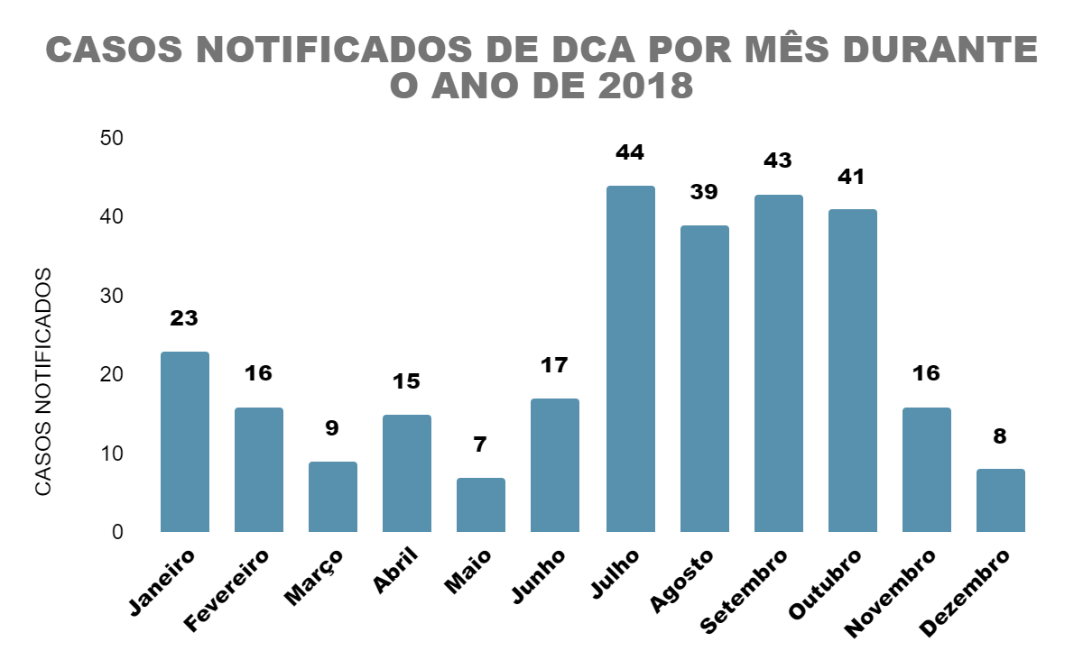

**Gráfico 1:** Casos Notificados de DCA por mês durante o ano de 2018.

**Fonte:** SINAN, 2021.

**DISCUSSÃO**

Ao estudar o perfil epidemiológico da DCA Santos et al.⁷ relatam que a ocorrência da maioria dos casos é sugestiva por transmissão oral na forma de surto ou na ausência de insetos triatomíneos nas residências. E no que se refere ao consumo de açaí Barbosa et al.⁸ demonstrou em laboratório que *T. cruzi* de diferentes fontes e localidades do Estado do Pará presente em polpa *in natura* de açaí manteve sua capacidade infecciosa e virulência, podendo causar novos surtos também por transmissão oral.

A pesquisa realizada por Santana et al.⁹ quanto à transmissão oral de *T. cruzi* na Amazônia Brasileira avaliou 10 pacientes que apresentavam síndrome aguda febril, os quais tinham em comum a ingestão do suco do açaí como único fator de exposição a ao parasito, onde posteriormente foram diagnosticado com DCA.

Os autores ainda concluem que a hipótese mais provável para contaminação do suco baseia-se na atração de Triatomíneos contaminados pela luz utilizada durante a extração noturna da polpa de açaí, ou ainda que a contaminação ocorreu durante a coleta e manipulação de frutos do açaí sem uso de higiene adequada antes do processamento. Lembrando que a infestação de palmeiras Amazônicas também suporta o potencial de contaminação oral *de T. cruzi* de humanos.

De acordo com as informações presentes no site da EMBRAPA¹⁰, A colheita do açaí costuma se dar após 180 dias após a antese (período de maturação da flor), podendo variar o intervalo da colheita de acordo com a região, como por exemplo no Estado do Amapá a produção dos frutos é mais acentuada no período compreendido entre janeiro e junho, com picos de produção de fevereiro a abril, no Estado do Amazonas a produção vai de janeiro a agosto. Entretanto, de acordo com as informações do Indústria Rural¹¹ no Pará esse período costuma ser compreendido entre os meses de agosto e novembro, podendo ser comparado esses meses de maior colheita da safra com os de maior notificação de DCA, visto que a oferta estaria em alta.

Santos et al.⁷ enfatiza que nas últimas décadas, a transmissão oral ganhou notoriamente uma relevância epidemiológica e hoje é considerada uma das rotas de infecção mais importantes no Brasil, tanto que desde 2005 é perceptível um aumento do número de casos associados a essa rota em todo o país, apesar de que esta via de transmissão é conhecida na região amazônica desde a década de 60. Além do mais, em registros oficiais a grande alta dos casos ligados à transmissão oral tem sido notificada na região Norte do Brasil.

No estudo realizado por por Sampaio et al.¹² identificaram que em Breves (Município do Estado do Pará) a principal forma de contaminação por *T. cruzi* é a via oral, ocorrendo normalmente nos domicílios e que esse números vem se tornando cada vez mais comuns na região, o grupo ainda relata que em área onde a transmissão oral é menos frequente, como no Estado de Pernambuco, essa rota de infecção reduziu significamente após 2006, ano que o Brasil foi certificado por interromper a transmissão vetorial por *T. infestans*.

Além das complicações relacionadas aos sintomas da DCA, os pacientes ainda podem estar sujeitos a efeitos adversos do tratamento, como relatado por Melo et al.¹³ que observou a Paralisia Facial em uma paciente que contraiu a patologia por via oral 10 dias após o início do tratamento com Benznidazol, tendo se recuperado ao fim de 30 dias sem a utilização de corticóides, todavia, os autores esclarecem não ter uma opinião assertiva quanto a esse efeito incomum, se foi uma consequência direta ao antiparasitário ou coincidência.

**CONCLUSÃO**

O consumo do açaí processado de forma incorreta continua a ser um dos principais associados a transmissão da DCA no Estado do Pará, podendo ter um aumento significativo dos casos, dessa forma é extremamente recomendado uma intensificação da fiscalização dos postos de venda e comercialização tanto do fruto *in natura*, quanto de seus derivados principalmente nos meses em que ocorrem a alta da colheita da safra, pois com uma maior oferta as chances da ocorrência de surtos por via oral é relativamente maior.

**REFERÊNCIAS**

1. Ferreira AM, Sabino EC, Moreira HF, Cardoso CS, Oliveira CDL, Ribeiro ALP, et al. AVALIAÇÃO DO CONHECIMENTO ACERCA DO MANEJO CLÍNICO DE PORTADORES DA DOENÇA DE CHAGAS EM REGIÃO ENDÊMICA NO BRASIL. Rev. APS. 2018; 21(3): 345 - 354.

2. Vilhena AO, Pereira WMM, Oliveira SS, Fonseca PFL, Ferreira MS, Oliveira TNC, et al. Doença de Chagas aguda no estado do Pará, Brasil: série histórica de aspectos clínicos e epidemiológico em três municípios, no período de 2007 a 2015. Rev Pan Amaz Saude. 2020;11.

3. Costa J, Dale C, Galvão C, Almeida CE, Dujardin JP. Do the new triatomine species pose new challenges or strategies for monitoring Chagas disease? An overview from 1979-2021. Mem Inst Oswaldo Cruz. 2021; 116.

4. Besuschio SA, Picado A, Muñoz-Calderón, A, Wehrendt DP, Fernández M, Benatar A. *Trypanosoma cruzi* loop-mediated isothermal amplification (*Trypanosoma cruzi Loopamp*) kit for detection of congenital, acute and Chagas disease reactivation. PLOS Neglected Tropical Diseases. 2020.

5. Vargas A, Malta JMAS, Costa VM, Cláudio LDG, Alves RV, Cordeiro GS. Investigação de surto de doença de Chagas aguda na região extra-amazônica, Rio Grande do Norte, Brasil, 2016. Cad. Saúde Pública. 2018; 34(1).

6. Bastos LSS, Ferreira LA. PREVALÊNCIA DA DOENÇA DE CHAGAS AGUDA NO PARÁ ENTRE O PERÍODO DE 2007 – 2018. Freitas GBL. Biomedicina - Curso Destaque. Edição 1 (Editora Pasteur). Paraná: Editora Pasteur; 2020. Páginas 242-248.

7. Santos EF, Silva AAO, Leony LM, Freitas NEM, Daltro RT, Regis-Silva CG, et al. Acute Chagas disease in Brazil from 2001 to 2018: A nationwide spatiotemporal analysis. PLoS Negl Trop Dis. 2020; 14(8).

8. Barbosa RL, Dias VL, Lorosa ES, Costa EG, Pereira KS, Gilioli RG. et al. Virulence of *Trypanosoma cruzi* from vector and reservoir in *in natura* açaí pulp resulting in food-borne acute Chagas disease at Pará State, Brazil. Experimental Parasitology. 2019; 197: 68-75.

9. Santana RAG, Guerra MGVB, Sousa DR, Couceiro K, Ortiz JV, Oliveira M. Oral Transmission of *Trypanosoma cruzi*, Brazilian Amazon. Emerging Infectious Diseases. 2019: 25(1).

10. [**Empresa Brasileira de Pesquisa Agropecuária**](https://www.embrapa.br/)[Ministério da Agricultura, Pecuária e Abastecimento](http://agricultura.gov.br/) (EMBRAPA). Disponível em: <https://www.embrapa.br/>. Acessado em 28 de Junho de 2021.

11. Indústria Rural. Disponível em:https://www.industriarural.com.br/agroindustria/saiba-o-ponto-para-colher-acai-e-como-extrair-sua-polpa. Acessado em 28 de Junho de 2021.

12. Sampaio GHF, Silva ANB, Brito CRN, Honorato NRM, Oliveira LM, Câmara ACJ, et al. Epidemiological profile of acute Chagas disease in individuals infected by oral transmission in northern Brazil. Rev Soc Bras Med Trop. 2020; 53.

13. Melo ES, Barbosa BJA, Lima CFLS, Silva MMM, Lima ARMC, Batista FP, et al. Facial paralysis in the acute form of Chagas disease. Arq Neuropsiquiatr. 2021; 79(1).